hai
国都报告系列 2012年12月5日星期三
国都贵金属日报

【重要资讯】
国都期货研发服务部
分析师：李健
执业编号：F0253574
电话：010-84183026
邮箱：lijian@guodu.cc

地址：北京市东城区东直门南大街3号国华投资大厦10层
国都期货有限公司
网址：www.guodu.cc


1. 澳洲联储(Reserve Bank of Australia, RBA)周二宣布，将现金利率下调25个基点，至3.00%的不变，追平全球金融危机时期创下的纪录低点。以下为澳洲联储的政策声明内容：
2. 美国11月汽车销售数据反弹并快速上涨触及5年来的新高，11月美国汽车销售数据上涨15%至114万辆，是自2007年以来的最高水平，此前的经济衰退导致了汽车需求的急剧下降以及通用汽车(GM)和克莱斯勒(Chrysler)公司做出了破产申请。
3. 全球最大的黄金上市交易基金(ETF)--SPDR Gold Trust截至12月3日的黄金持仓量维持在1,348.83吨。
4. 数据编撰机构Markit周二公布的数据显示，英国11月Markit/CIPS建筑业PMI为49.3，为8月以来的最低，预期为50.5，10月为50.9。
5. 据西班牙劳工部周二公布的数据显示，西班牙11月失业金申请人数月率上升1.5%，年轻人失业率较10月份相比基本持平。
6. 英国商会(BCC)周二表示，受到全球经济放缓及国内撙节举措抑制，未来两年英国经济增长率将低于先前的预期。BCC将其对2013年和2014年英国国内生产总值(GDP)增长预期从此前的1.2%和2.2%分别下调为1.0%和1.8%。
7. 美国白宫(White House)周一拒绝了共和党提出的旨在避免财政悬崖的回应方案，即在不上调个人收入税的情况下，实现增税8,000亿美元的财政方案。
【分析建议】
上一交易日comex贵金属再次意外下跌，美国决策者短期内或无法就避免财政悬崖、投资所得税上调等问题达成协议，大量卖盘出现可能是基金大量结清头寸，但中长线依旧看多，建议暂时短线操作，关注前期震荡下沿支撑。

【本周重要财经事件】
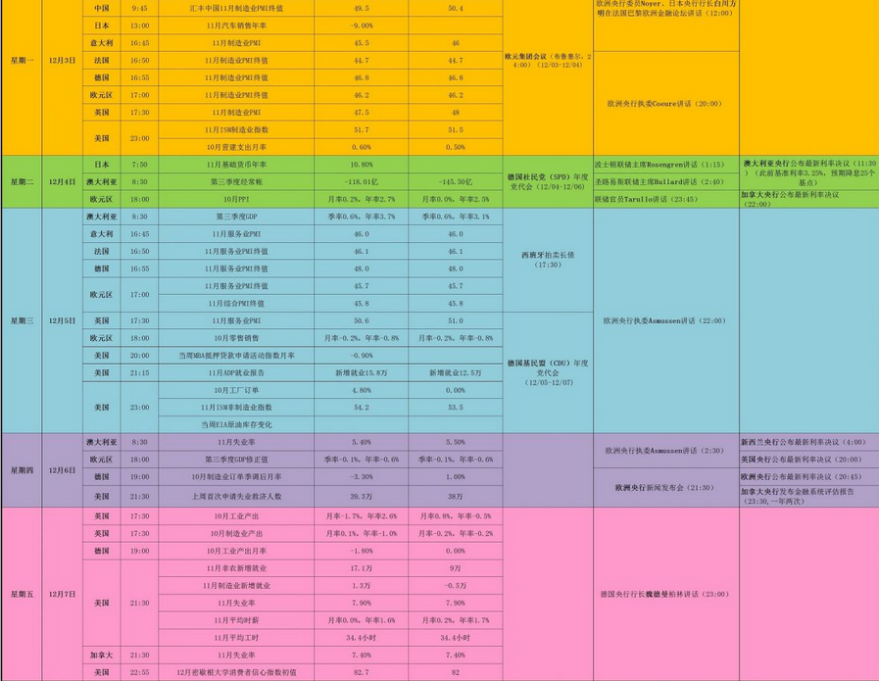图表来源：http://wallstreetcn.com/
免责声明：
如果您对本报告有任何意见或建议，请致信于国都信箱(yfb@guodu.cc），欢迎您及时告诉我们您对本刊的任何想法！
本刊所有信息均建立在可靠的资料来源基础上。我们力求能为您提供精确的数据，客观的分析和全面的观点。但我们必须声明，对所有信息可能导致的任何损失概不负责。
本报告并不提供量身定制的投资建议。报告的撰写并未虑及读者的具体财务状况及目标。国都期货研究团队建议投资者应独立评估特定的投资和战略，并鼓励投资者征求专业财务顾问的意见。具体的投资或战略是否恰当取决于投资者自身的状况和目标。
版权声明：（c）本报告版权为国都期货有限公司所有。本刊所含文字、数据和图表未经国都期货有限公司书面许可，任何人不得以电子、机械、影印、录音或其他任何形式复制、传播或存储于任何检索系统。不经许可，复制本刊任何内容皆属违反版权法行为，可能将受到法律起诉，并承担与之相关的所有损失赔偿和法律费用。涉及版权的所有问题请垂询：010-64000083。

